Monde du vivant
Les haies
Mardi 1er mars, nous avons eu la chance de découvrir ce qu’est une haie et de planter une haie dans la ville de St Maixent.
- Les différentes haies
Il existe :
- Des haies de jardin qui sont composées de la même espèce (des haies de thuya, de laurier). Elles sont taillées, leur forme n’est pas naturelle. Les oiseaux ne peuvent pas y faire leur nid.

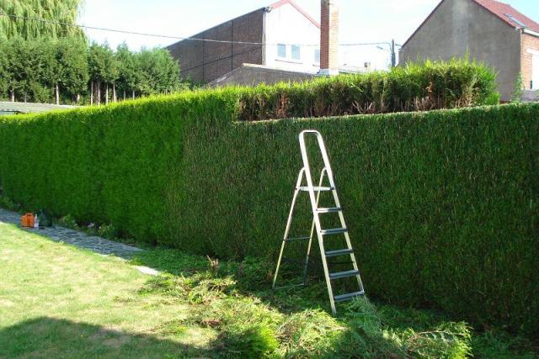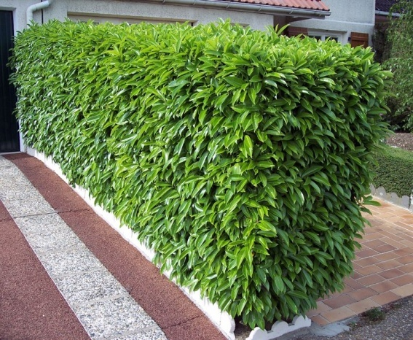

- Des haies champêtres qui se trouvent au bord des champs ou des prairies. Elles sont irrégulières, de différentes hauteurs. Ces haies sont composées de différentes espèces d’arbres, d’arbustes et de buissons.
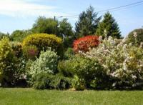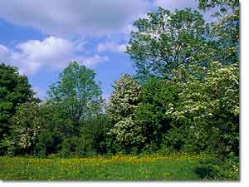

Ces différents étages de la haie sont appelés des strates.
En 1er, il y a des buissons (moins de 4 mètres) → strate buissonnante
En 2ème, il y a des arbustes → strate arbustive
En 3ème, il y a des arbres → strate arborée

- Le rôle des haies champêtres
Les haies champêtres servent à séparer les champs, servent de clôture et d’abri pour les animaux.
Nous avons observé une vue aérienne d’un paysage de bocage : un paysage de campagne. Nous avons pu remarquer que les haies séparaient bien les différents champs et prairies. Le travail dans les champs s’est modernisé. Avant, les agriculteurs utilisaient des charrues, des bœufs, des chevaux ; aujourd’hui, ils utilisent des moissonneuses batteuses, des tracteurs. Ainsi les champs sont plus grands, mais il n’y a plus de haies, plus d’arbres autour des champs.
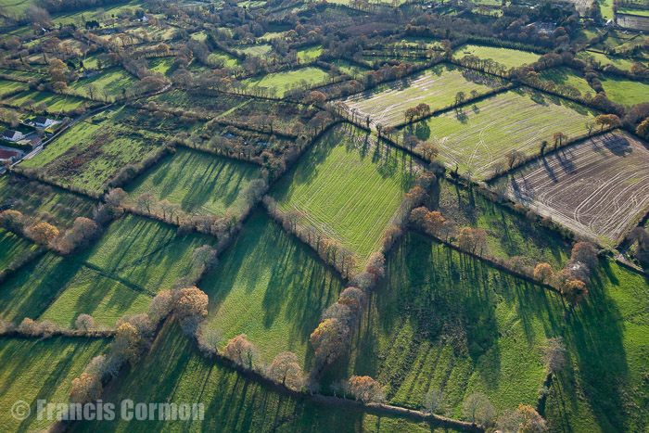
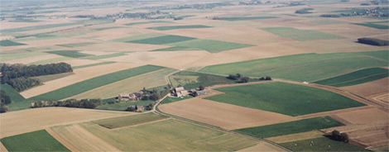
- La vie dans les haies

Des animaux vivent dans les haies : chouette, chauve-souris (seul mammifère de la planète qui vole), hérisson, pic-vert, pic-épeiche, mésange, sitelle. Ces animaux font leur nid, se reproduisent, se nourrissent et vivent dans ces haies.
La haie est un habitat pour beaucoup d’animaux.

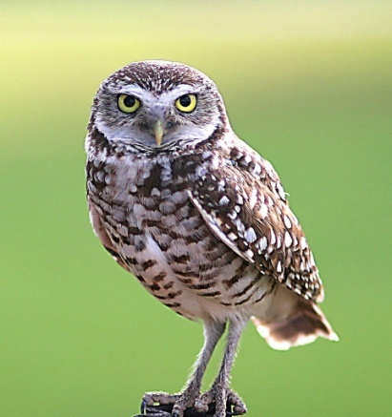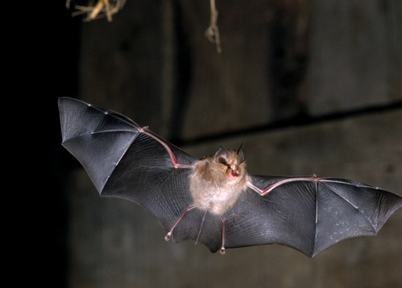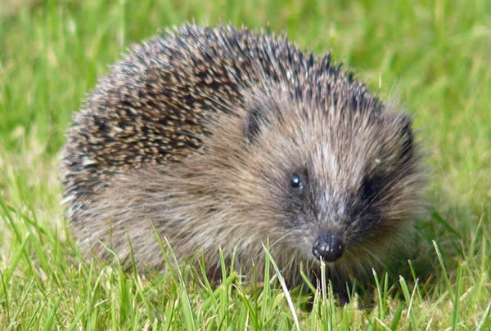

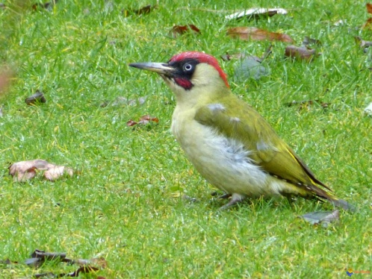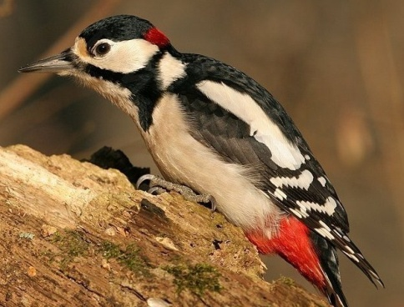

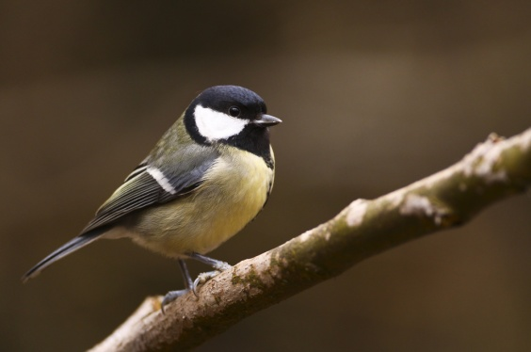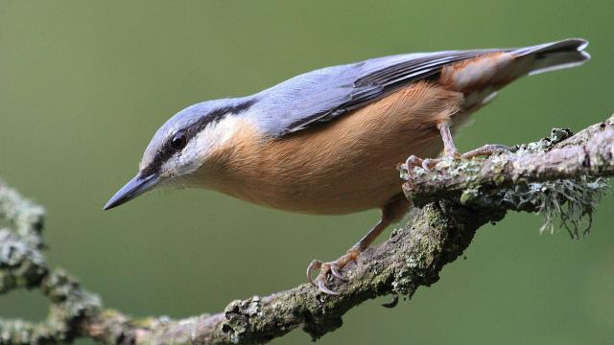

- Plantation de la haie à St Maixent
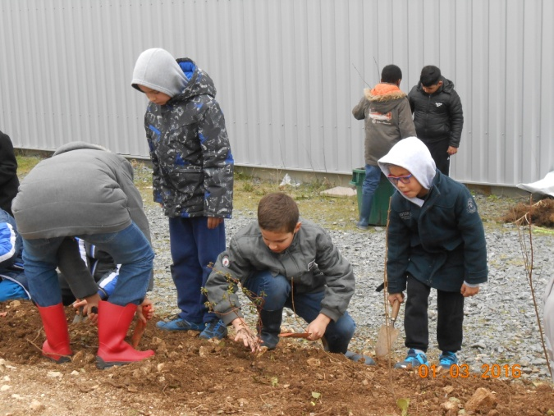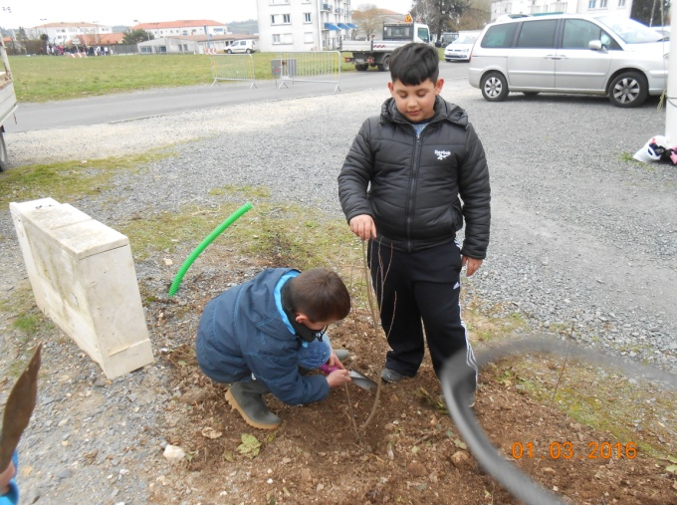

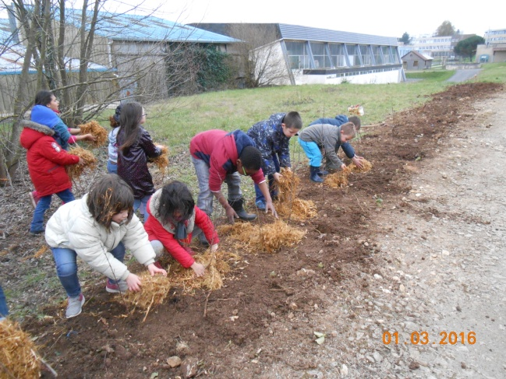

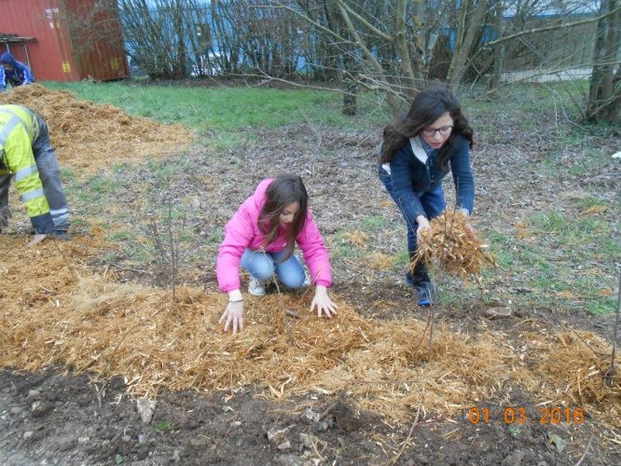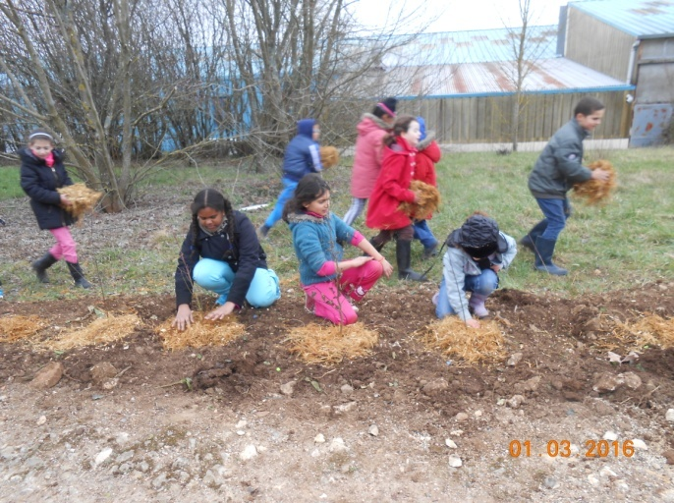

Merci aux parents qui ont participé à cet après-midi et qui ont aidé les élèves à planter.

